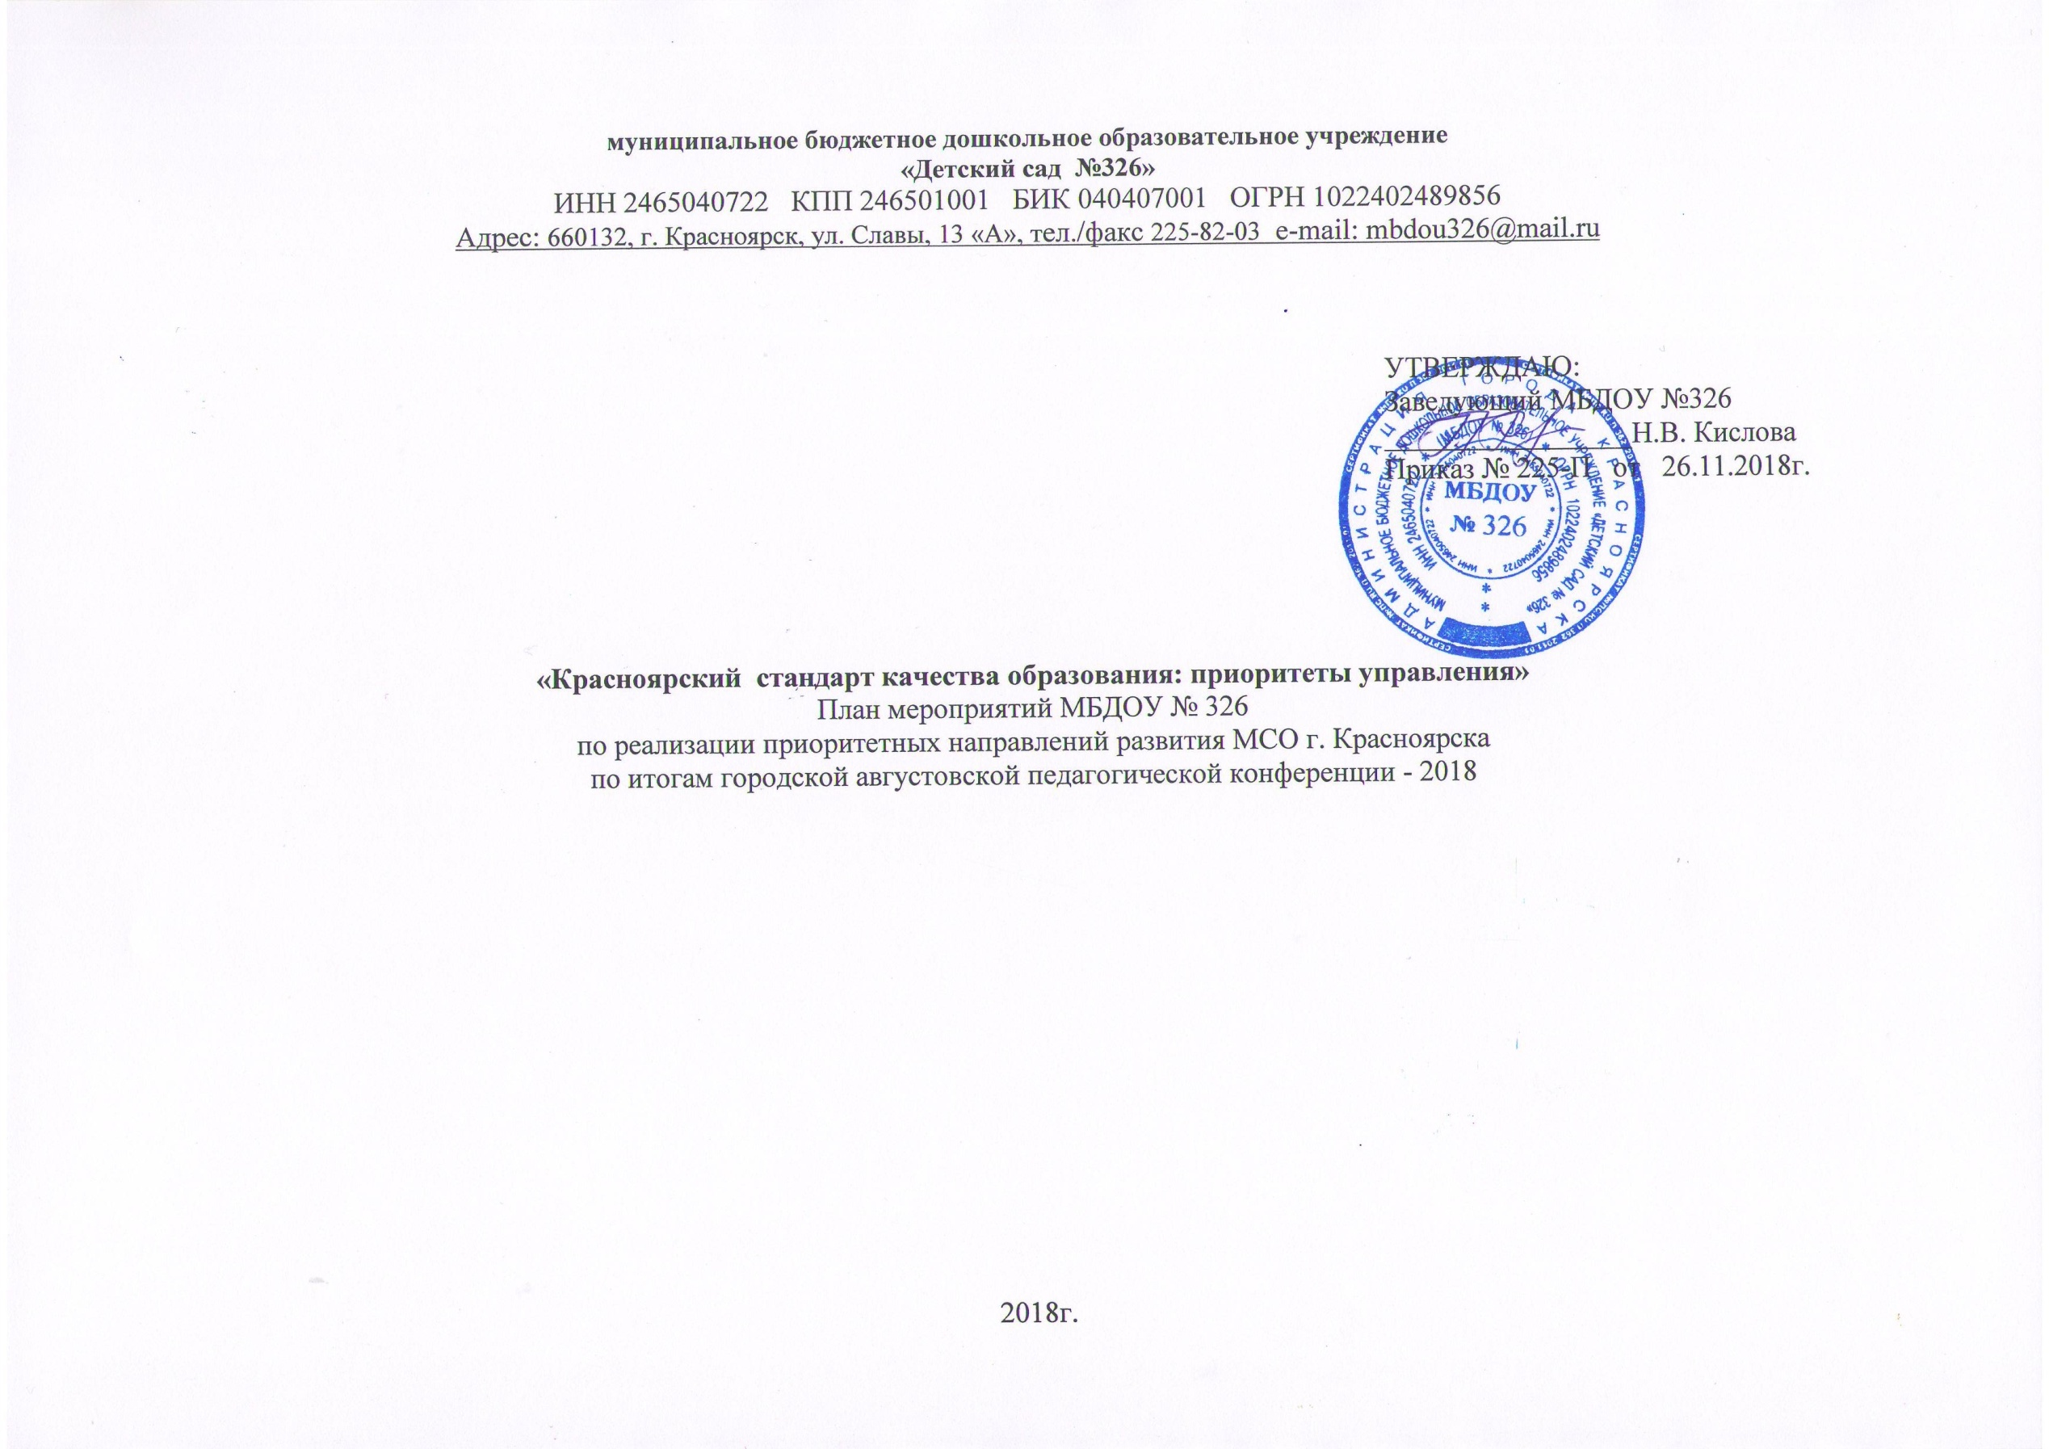
Задачи 2018-2019 уч. года |  | Задачи и действия ОО | Действия и мероприятия ДОУ
- «Достижение образовательных результатов»
- Выстроить систему целенаправленного формирования и опосредованного оценивания ключевых социально-нормативных возрастных характеристик возможных достижений ребёнка как образовательных результатов, приоритетно выделенных на этапе завершения уровня дошкольного образования. | - Выявить ключевые социально-нормативные возрастные характеристики (не более 3-х) готовности ребёнка к начальному этапу школьного периода жизни (сентябрь 2018 – январь 2019).  - Выделить формы и способы педагогической деятельности, направленные на становление личностных качеств и способностей, характеризующих готовность ребёнка к начальному этапу школьного периода жизни  (ноябрь 2018 – январь 2019).  - Определить формы и способы опосредованного оценивания ключевых социально-нормативных возрастных характеристик готовности ребёнка к начальному этапу школьного периода жизни  (ноябрь 2018 – январь 2019).  - Создать организационно-управленческие условия по обеспечению достижения выделенных приоритетных ключевых социально-нормативных возрастных характеристик  (январь – июнь 2019). |  | - Организовать деятельность рабочей группы по:  - выявлению и составлению перечня ключевых социально-нормативных возрастных характеристик готовности ребёнка к начальному этапу школьного периода жизни и определению форм и способов их опосредованного оценивания  (сентябрь – декабрь 2018).  - Провести анализ используемых в организации форм и способов педагогической деятельности, направленных на становление личностных качеств и способностей, характеризующих готовность ребёнка к начальному этапу школьного периода жизни, выделить наиболее эффективные (ноябрь 2018 – январь 2019).  - Провести организационно-методические мероприятия для педагогов по ознакомлению и представлению с формами и способами педагогической деятельности, направленными на становление личностных качеств и способностей, характеризующих готовность ребёнка к начальному этапу школьного периода жизни. Организовать сопровождение педагогов в работе по достижению выделенных приоритетных ключевых социально-нормативных возрастных характеристик (январь – июнь 2019).
- Расширить спектр применения современных образовательных программ дошкольного образования с акцентом на изменение форм и содержания в соответствии с ФГОС. | - Проанализировать применяемые в ДОО формы и способы педагогической деятельности с точки зрения их эффективности в обеспечении требований ФГОС ДО  (октябрь – декабрь 2018)  - Внедрить новые современные образовательные программы дошкольного образования или вести новшества в формах, способах и содержании педагогической деятельности в рамках применяемых образовательных программ для повышения эффективности и качества дошкольного образования в соответствии с ФГОС ДО  (октябрь – март 2018)  - Создать оптимальные условия предоставления услуг ранней помощи детям с проблемами в развитии и риском их возникновения  (октябрь – март 2018) |  | - Проанализировать применяемые в ДОО в рамках реализации ООП ДО формы и способы педагогической деятельности с точки зрения их эффективности в обеспечении требований ФГОС ДО  (октябрь – декабрь 2018).  - Ввести новшества в формах, способах и содержании педагогической деятельности в рамках основной и адаптированной образовательных программ для повышения эффективности и качества дошкольного образования в соответствии с ФГОС ДО  (октябрь – март 2018).  - Представить зарекомендовавшие себя введенные новшества на фестивале успешных образовательных практик.  (апрель – май 2019).  - Продолжить деятельность консультативного пункта и сопровождение детей с проблемами в развитии и риском их возникновения специалистами МБДОУ в рамках деятельности ПМПк (октябрь – март 2018).
- Создать внутреннюю систему оценки качества образования в каждой дошкольной образовательной организации. | - Разработать и разместить на официальном сайте ДОО локальные акты по ВСОКО ДОО.  (октябрь 2018 – март 2019) |  | - Разработать и разместить на официальном сайте организации локальные акты по ВСОКО.  (октябрь 2018 – март 2019)
2. «Кадровое обеспечение достижения образовательных результатов»
2.1. Повысить квалификацию и профессиональное мастерство в освоении и применении педагогических средств, позволяющих эффективно достигать планируемые образовательные результаты, осваивая новые позиции, задаваемые технологией организации образования | 2.1.1.Выявить образовательные технологии, способы и приёмы педагогической деятельности, позволяющие эффективно достигать планируемые (заявленные) образовательные результаты в условиях конкретной образовательной организации  (сентябрь – декабрь 2018).  2.1.2.Организовать освоение педагогических позиций, задаваемых образовательными технологиями, способов и приёмов педагогической деятельности, новых для педагогов данной организации, позволяющих эффективно достигать планируемые (заявленные) образовательные результаты  (январь – июнь 2019). |  | - Организовать проведение открытых педагогических мероприятий педагогами с целью выявления использования в учреждении образовательных технологий, способов и приёмов педагогической деятельности, позволяющих эффективно достигать планируемые (заявленные) образовательные результаты (сентябрь – декабрь 2018).  - Провести методические мероприятия для педагогов, направленные на освоение образовательных технологий, способов и приёмов педагогической деятельности, новых для педагогов, позволяющих эффективно достигать планируемые образовательные результаты  (январь – апрель 2019).
2.2. Расширить арсенал владения цифровыми технологиями для обеспечения образовательного процесса. | 2.2.1.Определить возможные перспективы использования цифровых технологий в образовании  (октябрь – декабрь 2018).  2.2.2. Выявить образовательные дефициты педагогов во владении цифровыми технологиями для обеспечения образовательного процесса  (октябрь – декабрь 2018).  2.2.3. Создать условия для освоения умений, необходимых в области информационно-коммуникационно-технологического обеспечения образовательного процесса.  (январь – июнь 2019). |  | - Средствами анализа и самооценки педагогов выявить образовательные дефициты во владении цифровыми технологиями для обеспечения образовательного процесса (октябрь 2018).  - Организовать посещение школы IT педагогами, имеющими трудности в овладении ИКТ-компетентностью.  (сентябрь 2018 – июнь 2019).  - Организовать проведение обучающих семинаров для педагогов по эффективному применению цифровых технологий в образовательном процессе силами специалистов ОО и с привлечением сторонних специалистов (январь – апрель 2019).
2.3. Продолжить разработку программ персонифицированного профессионального развития педагогических и управленческих кадров на основе выявления дефицитов образовательной деятельности и в соответствии с требованиями профессиональных стандартов и национальной системы учительского роста | 2.3.1.Выявить образовательные дефициты педагогической деятельности в конкретной образовательной организации  (сентябрь – ноябрь 2018).  2.3.2. Продолжить работу по формированию персонифицированных программ профессионального развития  (сентябрь 2018 – июнь 2019).  2.3.3. Создать условия профессионального развития в соответствии с программой педагогов и задач развития образовательной организации в логике ФГОС ОО (сентябрь 2018 – июнь 2019). |  | - Провести анализ педагогической деятельности, выявить образовательные дефициты  (сентябрь – ноябрь 2018).  - Продолжить работу по формированию персонифицированных программ профессионального развития педагогов.  (сентябрь 2018 – июнь 2019).  - Организовать обучение педагогов на курсах повышения квалификации в соответствии с программой педагогов и задач развития образовательной организации в логике ФГОС ОО  (сентябрь 2018 – июнь 2019).
3. «Инфраструктурное обеспечение достижения образовательных результатов»
3.1.Гарантировать в муниципальных дошкольных образовательных учреждениях и в организациях, оказывающих услуги в рамках муниципально-частного партнёрства, доступность и равные возможности получения полноценного дошкольного образования наряду с повышением его качества | - Обеспечить реализацию современных образовательных программ, предоставляющих равные возможности, доступность и гарантии получения полноценного дошкольного образования в соответствии с ФГОС ДО  (сентябрь 2018 – август 2019) |  | - Обеспечить реализацию ООП ДО, создать условия для предоставления равных возможностей, доступности и получения полноценного дошкольного образования в соответствии с ФГОС ДО  (сентябрь 2018 – август 2019)
3.2. Обеспечить в развивающей предметно-пространственной среде детских учреждений полноту проживания раннего и дошкольного периода детства с учётом возрастных и индивидуальных особенностей ребёнка | - Обеспечить реализацию современных образовательных программ с полнотой проживания раннего и дошкольного периода детства, с учётом возрастных и индивидуальных особенностей ребёнка  (сентябрь 2018 – август 2019) |  | - Продолжить работу по приведению развивающей предметно-пространственной среды учреждения в соответствие с требованиями ФГОС ДО.  (сентябрь 2018 – август 2019)
3.3. Продолжить поиск и реализацию моделей управления и эффективного хозяйствования муниципальной системы образования | - Строго соблюдать порядок формирования муниципальных заданий на финансовый год и плановый период  (до 01 июля 2019)  - Оценивание эффективности перехода на аутсорсинг выполнения непрофильных функций  (сентябрь 2018 – август 2019)  - Продолжить работу по становлению норм корпоративного стандарта, разработанного образовательной организацией с требованиями к квалификации и владения современными технологиями обучения и воспитания в соответствии с миссией и стратегией развития организации  (сентябрь 2018 – июнь 2019)  - Создать на сайте каждой общеобразовательной организации раздел «Красноярский стандарт качества образования» с приоритетными направлениями развития МСО, где разместить план мероприятий на 2018-2019 учебный год с деятельностью по каждому направлению.  (до 30 ноября 2018)  - Размещать на сайте каждой общеобразовательной организации в разделе «Красноярский стандарт качества образования» информацию о деятельности по приоритетным направлениям развития МСО  (точки контроля 15 января 2019  .30 марта 2019  30 июня 2019)  - Совершенствовать локально-нормативные акты, регулирующих уставную деятельность образовательных организаций  (сентябрь 2018 – август 2019)  - Продолжить работу по повышению эффективности управленческо-организационных механизмов образовательных организаций  (сентябрь 2018 – август 2019) |  | - Своевременно формировать муниципальные задания на финансовый год и плановый период, строго соблюдать порядок формирования (май 2019).  - Создать на сайте организации раздел «Красноярский стандарт качества образования» с материалами по приоритетным направлениям развития МСО, разместить в нем план мероприятий на 2018-2019 учебный год с деятельность по каждому направлению. (январь, июнь 2019)  - Размещать на сайте каждой общеобразовательной организации в разделе «Красноярский стандарт качества образования» информацию о деятельности по приоритетным направлениям развития МСО  (15 января 2019, 30 марта 2019, 30 июня 2019)  - Разрабатывать локально-нормативные акты, регулирующие уставную деятельность учреждения (сентябрь 2018 – август 2019)
- Разработать муниципальный мониторинг деятельности учреждений дошкольного и дополнительного образования | - Ознакомиться с показателями мониторинга деятельности учреждений дошкольного и дополнительного образования  (апрель 2019) |  | - Ознакомиться с показателями мониторинга деятельности учреждений дошкольного образования (апрель 2019).
- Осуществлять инфраструктурные изменения посредством проектов, направленных на повышение качества образовательного процесса в соответствии с образовательной программой и программой развития образовательной организации | - Организация на сайте образовательных организаций раздела «Проектное управление» и размещение материалов о деятельности по реализации проектов  (сентябрь 2018 – июнь 2019)  - Осуществлять разработку и реализацию проектов, направленных на повышение качества образования в соответствии с задачами развития МСО и программой развития образовательной организации.  (сентябрь 2018 – июнь 2019) |  | - Создать на сайте организации раздел «Проектное управление».  - Творческим группам разработать проекты по реализации инфраструктурных изменений в ДОУ, введению новшеств в формах, способах и содержании педагогической деятельности  (сентябрь 2018 – июнь 2019)
4. «Образовательное партнёрство»
- Повысить эффективность межведомственного взаимодействия и выстраивания партнёрских отношений в достижении планируемых образовательных результатов посредством использования ресурса научной, производственной и социальной сфер, как города Красноярска, так и имеющегося за его пределами | - Участие в проектах Агентства стратегических инициатив  (сентябрь 2018 – июнь 2019)  - Оказывать стимулирующую и мотивационную поддержку педагогам и воспитателям, участвующим в межотраслевых проектах, культурно-досуговых и просветительских мероприятиях, профильных выездах, экспедициях и реализующим программы эколого-биологической направленности  (сентябрь 2018 – июнь 2019)  - Организовать серию мероприятий для обучающихся с участием представителей прокуратуры по правовым вопросам и профилактике правонарушений  (сентябрь 2018 – май 2019) |  | - Принять участие в проектах Агентства стратегических инициатив (сентябрь 2018 – июнь 2019).  - Оказывать стимулирующую и мотивационную поддержку воспитателям, участвующим в культурно-досуговых и просветительских мероприятиях  (сентябрь 2018 – июнь 2019).
- Усилить практическую направленность в научно-технической, эколого-образовательной и социально-значимой деятельности, организуемой для решения задач образования во взаимодействии с учреждениями высшего и среднего профессионального образования, с различными структурами социальной сферы города и других ведомств («Кванториум», заповедник «Столбы», парк «Роев ручей», «Российское движение школьников», «Юнармия» и т.п.) | - Организовать в рамках проектной, исследовательской, научно-технической и другой значимо полезной деятельности, осуществляемой во взаимодействии с организациями социальной и производственной сферы, места проверки практической применимости образовательных результатов, и в первую очередь, приоритетно выделенных образовательной организацией.  (сентябрь 2018 – январь 2019)  - Организовать процедуры проверки практической применимости образовательных результатов, приоритетно выделенных образовательной организацией.  (январь – май 2019).  - Продолжить реализацию межотраслевых проектов по экологическому образованию, воспитанию и просвещению главного управления образования администрации города Красноярска и Парка «Роев ручей»: «Академия Дедушки Роя», «Читающий пес», «ЗооКампус»; образовательного кинолектория «Альтаир» по космобиологии, совместно с СибГУ им. М.Ф. Решетнева- как эффективных площадок реализации ФГОС по внеурочной деятельности  (сентябрь 2018 – июнь 2019).  - Обеспечить проведение культурно-досуговых и эколого-просветительских мероприятий с применением предметно-деятельностных форм на основе практико-ориентированного подхода  (сентябрь 2018 – июнь 2019). |  | Организовать партнерское взаимодействие с:  - ККИПК и ППРО;  - Красноярский педагогический колледж № 2;  - КИМЦ;  - дошкольными учреждениями города;  - учреждениями культуры: детская библиотека «Жар -Птица», городской историко-краеведческий музей, городские театральные коллективы, «Центр дополнительного образования «Импульс», парк флоры и фауны «Роев ручей», заповедник «Столбы»;  - ресурсосберегающей организацией КРОМЭО «Зелёный кошелёк»;  (сентябрь 2018 - июнь 2019).
- Развивать различные формы взаимодействия с общественностью и родителями для обеспечения информационной открытости образовательных организаций, для решения актуальных проблем и задач развития муниципальной системы образования | - Применять формы общественного контроля за оказанием клининговых услуг, организацией питания, безопасности, при приёмке образовательной организации к новому учебному году (сентябрь 2018 – июнь 2019). |  | - Применять формы общественного контроля в лице родителей воспитанников за оказанием клининговых услуг, организацией питания, безопасности, при приёмке образовательной организации к новому учебному году  (сентябрь 2018 – июнь 2019).

